学科类别：理科
哈希函数编码方法在视频推荐系统中的应用的研究
材料科学与工程学院 陈哲 孙青 包雯雯 莫以军 袁永琪
指导老师 沈政伟 副教授
摘要：散列最近被广泛用于数据降维。 然而，学习具有良好性能的紧凑代码仍然是一个挑战。 对于我们的真实世界数据，我们可以从它们的高维结构中找出一些低维特征来代替它们的高维特征，从而节省数据存储空间。 大多数现有的散列方法尝试使用随机投影矩阵将数据点映射到一些低维的某些投影维度。 我们最近从显着性检测中得到了一个想法。 对于一个大数据集，也许我们可以在一些数据之间找到一些共同点。 然后我们将数据集划分为一些数据具有相同共同点的部分。 然后我们可以将大数据集分解为两部分，一个低秩部分和一个稀疏部分。 并使用这些信息生成散列码。
关键词：哈希编码、显著性检测、低秩矩阵、稀疏矩阵
1 选题背景
互联网上视觉数据的爆炸式增长给许多应用在快速相似性搜索方面带来了巨大挑战。为了解决这个问题，基于散列的近似最近邻 (ANN) 搜索技术最近变得越来越流行，因为它们在计算速度和存储减少方面的改进。
给定一个数据集，散列方法将每个数据集项转换为二进制代码以加速搜索。 在许多情况下，真实世界的数据位于低维流形上。为了描述这样的流形，数据点之间的邻域关系是必不可少的。因此，紧凑的散列表示应该在汉明嵌入后尽可能多地保留邻域结构。
到目前为止，已经提出了很多哈希方法从这个角度来看。 在这些方法中，哈希函数学习采用了典型的两阶段策略。 在第一阶段，以某种方式生成了几个投影维度。 然后在第二阶段，投影值将被量化为二进制代码。 这些方法的一个问题是它们仅在第一阶段保留局部结构。 在第二阶段，选择直接对投影值进行阈值处理以获得二进制代码，这意味着接近阈值的许多相邻点将不可避免地散列到不同的位。 另一种情况，正交矩阵用于在第二阶段细化初始投影矩阵。 然而，正交变换只是一个旋转操作，不会真正“改变”投影矩阵。 这些方法采用的逐步学习程序在汉明嵌入过程中分别考虑了两个阶段。
在我们提出的模型中，我们结合了哈希编码对于单个数据的意义，以及显著性检测中保留数据空间结构得到相似性的方法，二者相结合，得到哈希模型。具体论述如下：哈希编码和显着性检测有一定的相似性，两者都是关于实例之间的相互表示。 在哈希编码中，如果一张图片可以被其他几张图片很好的表示，就说明这些图片之间有一定的相似度。 将Hash和显着性检测联系起来的难点在于如何处理二维问题。 哈希是图像和图像之间既定的关系，其维度相当于一个“三维”问题。 显着性检测是在图像内部建立的一种连接，其温度相当于一个“二维”问题。 如何将“二维”问题转化为“三维”问题，或者将“三维”问题转化为“二维”问题，是建立该模型的难点。
2 方案论证
基于上面的论述，我们得出了一个关于我们提出的哈希函数模型：
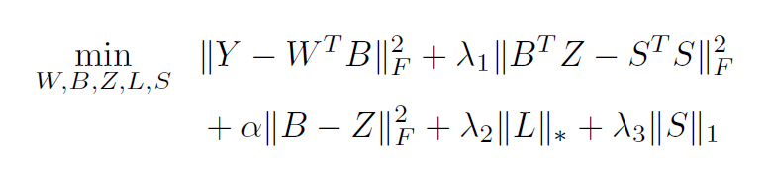
其中第一个F范数项是有关于标签信息Y和哈希码矩阵B之间的空间结构的，第二项，也是我们的主要创新项，是关于哈希码和显著性信息建立的关系，该项表示了任意两个数据之间的相似度建立起来的相似度矩阵，这个在我们的附件论文中可以找到相关的论述，而对于第三项，则是求解过程中提出来的一个有用的项，该项用于求解哈希码矩阵的最优解过程。最后两项L和S的项则是低秩矩阵和稀疏矩阵的分解，其中稀疏矩阵可以很好的代表数据之间的显著信息。由于哈希码矩阵B是二值化的，并且模型中还有其他约束，我们在如下过程中写出这个模型的相关约束：
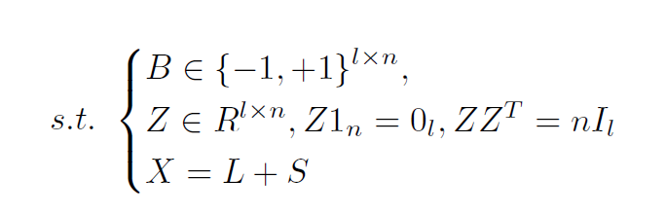
将约束用拉格朗日乘子法以及求解一般的条件约束方法带入，可以得到最终的模型：
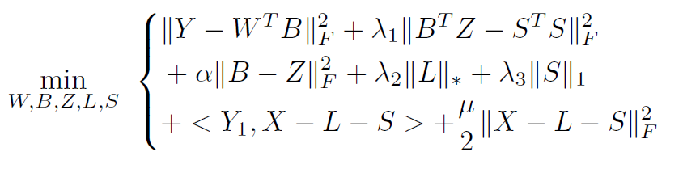
模型中多了两项，为约束项，这样我们就把模型本身和约束结合在一起进行论述了，这个方法可以直接带入实验进行求解，通过实验结果来比对结果的可靠性，当然方案的可行性是通过前人的论文得到的，通过显著性检测和监督类型哈希编码文章得到，这些也在论文中，如有需要可以在论文中看到更多阐述。
3 研究方法
在这里，我们的研究方法就是我们的求解过程，这里我们采用的主要思路是：
将模型和约束进行结合→分布迭代求解→对每个参量进行求解得到模型的优化→进行试验→测量ap值→得到模型的可行性。
首先还是这个模型，我们目的是对这个模型进行求解：
我们会对模型的每个变量进行求解：
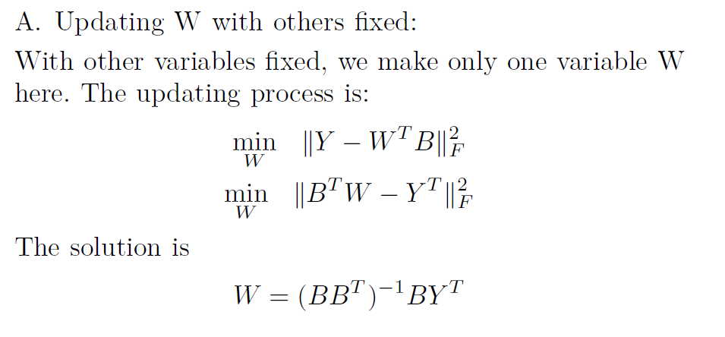
比如这个地方，我们是对投影矩阵W进行求解，在这个优化过程中，其他变量都是不变的，写出W的相关模型式子，最后得到每一步的W该如何变化。
对B变量进行求解：
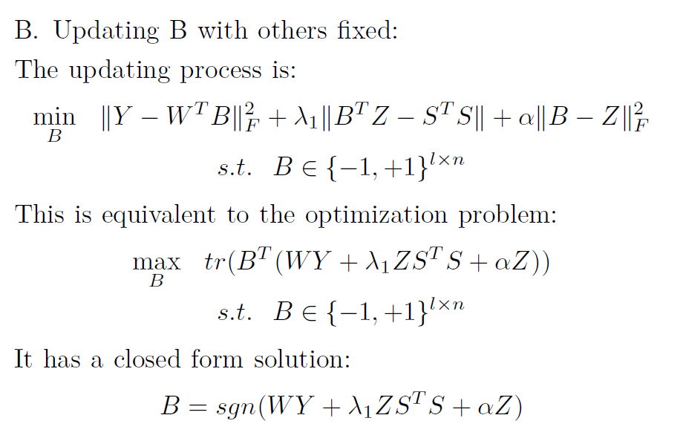
最后一行的式子便是B的每一步求解的最优解的模样，我们将会把他们带入实验过程。

对于Z变量的求解：
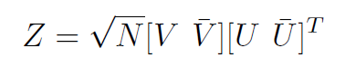
对于L变量的求解：
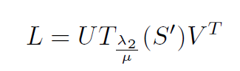
对于S变量的求解：
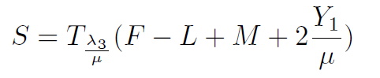
其中的具体求解过程不在该处展示，可以在论文中细看过程求解。
4 研究成果
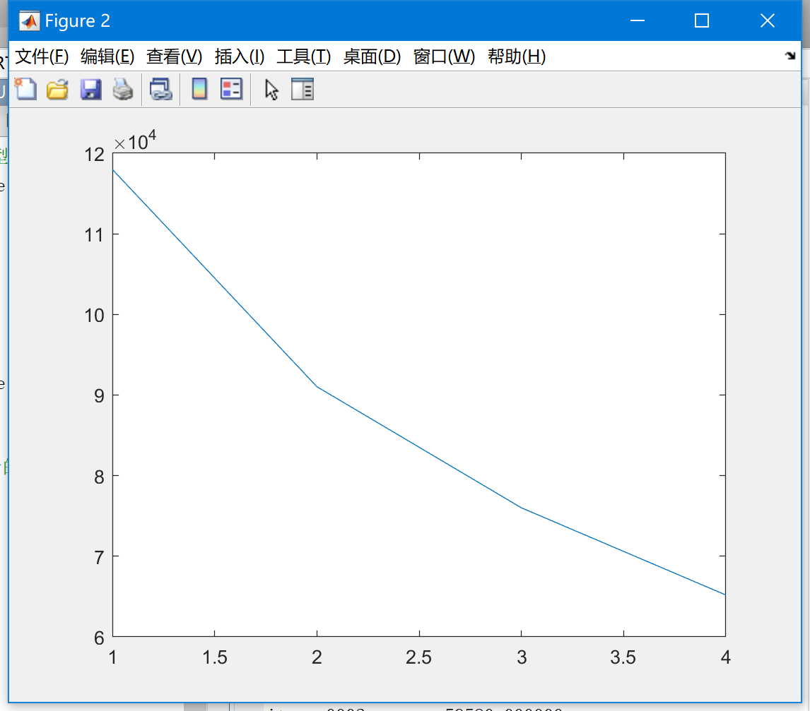
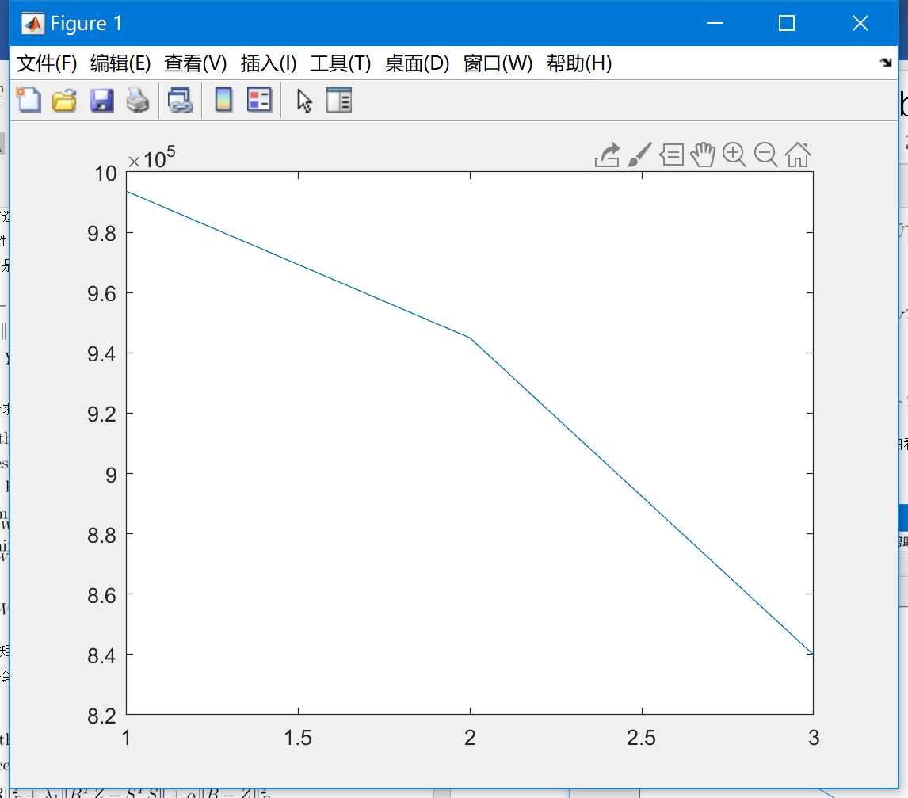
首先说说模型的结果，是收敛的，下降的，这已经很好的说明了模型的可行性，以及合理性。
而在matlab中测量出的模型的ap值为：
0.4925
相较于普通的模型的ap值测量出的结果为：
0.4675
我们的结果有更加优越的合理性，可以作为大数据时代用于哈希编码的一个方法。当然，还有和前沿模型的比较，这些是我们论文内容需要丰富的地方，由于论文准备在把这部分实验做完以后，进行投稿，所以这方面的实验需要更加丰富一些，这里并未贴出与前沿模型做出的比较相关结果。

5 创新点
- 提出了一个新型的模型，用于解决哈希编码方面的问题；
- 采用了视频处理中的另一个方法显著性检测的思路，结合当下的模型进行改进；
- 结合局部保留哈希等哈希函数的一些优点，在模型的约束处理上有亮点；
- 实验方面，做了收敛性、ap值进行比较的两个方面结果。
参考文献
[1] Yong Chen, Zhibao Tian, Jun Wang, and Deil Zhang. Strongly Constrained Discrete Hashing [J].IEEE TRANSACTION ON IMAGE PROCESSING, VOL. 29, 2020.
[2] Kang Zhao, Hongtao Lu and Jincheng Mei. Locality Preserving Hashing [J].Proceeding of the Twenty-Eighth AAAI Conferene on Artificial Intelligence.

